【团队名称】

调查兵团

【团队Logo】

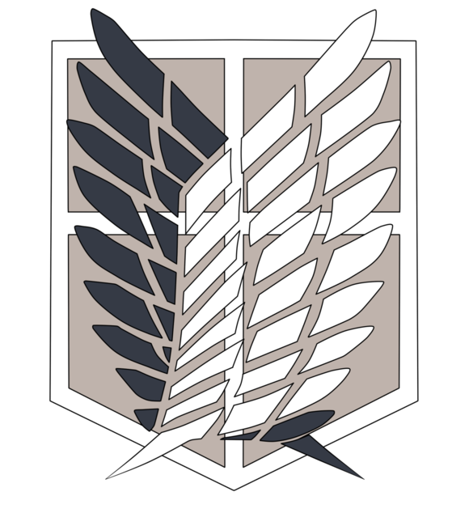

调查兵团团队创建报告

作者：连子森

**一、团队说明**

团队名称： 调查兵团

中文寓意： 源自动漫《进击的巨人》中的调查兵团，寓意着勇敢、坚韧、持续探索

团队宣言： 为实训献出心脏！

团队Logo： 

Logo寓意说明：像调查兵团一样的我们。

**二、团队结构：**

1、团队模式：Scrum团队

2、成员组成和说明

姓名 角色 联系方式 特点说明

|  |  |  |  |
| --- | --- | --- | --- |
| 连子森 | Master | 13037198798 | 责任心强，规划能力较强 |
| 钟宏烨 | 开发经理 | 13536092770 | 学习能力强，不畏难，善于解决难题，缺点是不太擅长演讲 |
| 刘宇航 | Team 成员 | 13297615056 | 思维拓展能力强，想的全面 |
| 贾瀚翔 | PO | 15863232005 | 幽默，交际能力强，说的开 |
| 蔡子钦 | Team 成员 | 13808425325 | 动手较强 |

**三、项目说明**

**1、项目类型：命题项目**

2、项目名称：

单机版游戏：休闲坦克游戏

3 技术平台：

前端：QT C++；

后端：MySQL

4 方向类型：

Windows

5 项目简介：

坦克大战是一款经典的坦克游戏。本项目需要在原有坦克大战游戏规则的基础上，加入新的元素，增加新的玩法，改进美工设计，力图让这款经典游戏历久弥新。

2024年7月1日 星期一